Temat: Przez lądy i oceany
1. Na podstawie mapki podręcznik s.87
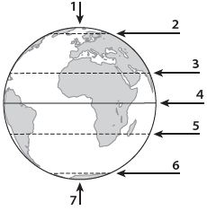
Na rysunku cyframi od 1 do 7 oznaczono ważne punkty oraz wybrane elementy siatki geograficznej.
Rozpoznaj je na podstawie opisu. Wpisz do tabeli odpowiednie nazwy oraz cyfry, którymi te elementy
zostały oznaczone na rysunku.
Opis | Nazwa linii lub punktu | Cyfra na rysunku
Zwrotnik leżący na półkuli północnej.
Miejsce, w którym oś ziemska przecina półkulę północną.
Najdłuższy równoleżnik. Dzieli kulę ziemską na półkulę północną i półkulę południową.
Jeden z pięciu równoleżników, którym nadano nazwy. Leży
na półkuli południowej, między zwrotnikiem a biegunem.
Miejsce, w którym oś ziemska przecina półkulę południową.
Zwrotnik leżący na półkuli południowej.

1. Uzupełnij tabelę s(. 87). Wpisz we właściwe kolumny cechy południków i równoleżników.
Cechy południków | Cechy równoleżników
- …  - …  - … | - …  - …  - …

2. Skreśl niewłaściwe wyrazy tak, aby podane informacje były prawdziwe (możesz podkreślić właściwe, albo zmienić kolor właściwych odpowiedzi).
Południki to linie łączące oś ziemską z biegunem / bieguny Ziemi. W miarę oddalania się od równika długość równoleżników maleje / rośnie. Południki i równoleżniki na mapie tworzą siatkę kartograficzną / geograficzną. Południki i równoleżniki na globusie przecinają się pod kątem prostym / ostrym. Półkulę wschodnią i półkulę zachodnią oddzielają od siebie południki 0° oraz 180° / 90°.Równoleżniki maksymalnie osiągają wartość 180º / 90º.

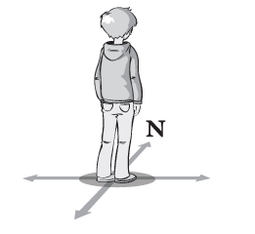
2. Na rysunku za pomocą strzałek zaznaczono główne kierunki geograficzne. Narysuj jeden południk oraz jeden równoleżnik tak, aby przebiegały one przez miejsce, w którym stoi chłopiec.
Następnie odpowiednio je podpisz.
Możesz to zrobić w Paincie, jeśli nie umiesz spróbuj tylko
wyobrazić sobie.

3. Na rysunku strzałkami oznaczono przemieszczające się punkty A i B. Wybierz właściwe spośród podanych nazw kierunków głównych i wpisz je w odpowiednie miejsca.
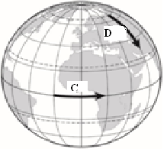
północ południe wschód zachód
A. Punkt A przemieszcza się na …
B. Punkt B przemieszcza się na …
C. Punkt C przemieszcza się na …
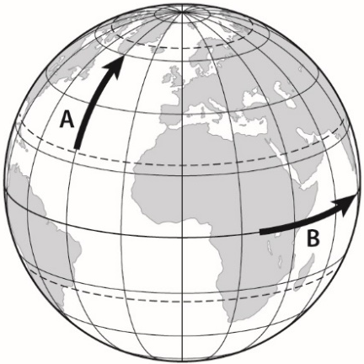
D. Punkt D przemieszcza się na …

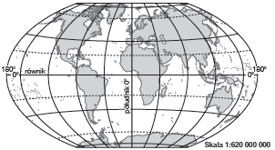
4. Wpisz na podstawie mapy obok i s.89 w podręczniku:

I. Wymień kontynenty, które przecina równik
1. …
2. …
3. …
II. Wymień kontynenty, które przecina południk 0º
1. …
2. …
3. …
b) Zapisz nazwy kontynentów, których wybrzeża są oblewane przez wody Oceanu Spokojnego.
Odp.: …
c) Zapisz nazwy kontynentów leżących nad Oceanem Indyjskim.
Odp.: …
d) Ustal, na których półkulach leżą wymienione poniżej kontynenty.
Ameryka Południowa: …
Australia …
Antarktyda: …

4. Rozwiąż krzyżówkę. Zapisz hasło i je wyjaśnij. Odpowiedzi możesz wpisać przy pytaniach.
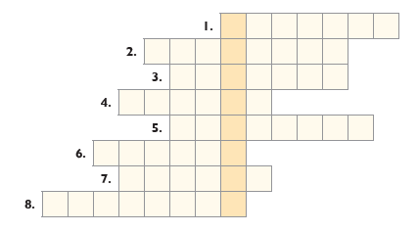
1. Inna nazwa Oceanu Spokojnego.
Odp.:
2. Może być Raka lub Koziorożca.
Odp.:
3. Połowa kuli ziemskiej.
Odp.:
4. Kulisty model Ziemi.
Odp.:
5. Ocean, który w całości leży na półkuli wschodniej. Odp.:
6. Miejsce, w którym łączą się wszystkie południki. Odp.:
7. Najdłuższy równoleżnik. Odp.:
8. Ocean, nad którym leży pięć kontynentów. Odp.:
Hasło…
Wyjaśnienie hasła: …
5. Zaplanuj wyprawę dookoła Ziemi. Ta wyprawa powinna się rozpocząć w Twojej miejscowości.
a) Opisz kolejne etapy wyprawy. Podaj nazwy kontynentów, oceanów i mórz, które chcesz przebyć, oraz miast, które chcesz zobaczyć.
Opis: …

b) Przedstaw trasę tej wyprawy na poniższej mapie konturowej.
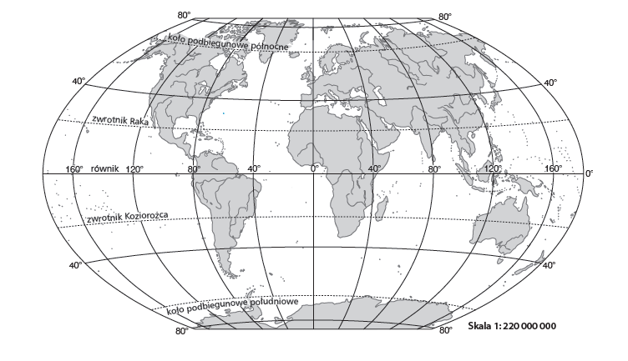

6. Przeanalizuj informacje i schematy „Płókule Ziemi” podręcznik s. 88
7. Odczytaj z wykresów słupkowych s. 89 w podręczniku jaka jest kolejność wielkości kontynentów i oceanów i odpowiedz na pytania:
A. Największym kontynentem jest … a oceanem Ocean …
B. Najmniejszym kontynentem jest … a oceanem Ocean …
C. Europa jest na miejscu ...
10. Otwórz link, przeczytaj fiszki i rozwiąż quizy
quizizz.com/join/quiz/5e6e50fbf958e4001b5bc788/start?from=soloLinkShare&referrer=5e6fc712bcee03001bab11a0

quizizz.com/join/quiz/5e6d2367e8585d001b6eae8e/start?from=soloLinkShare&referrer=5e6fc712bcee03001bab11a0

9. Otwórz link i obejrzyj film
https://www.youtube.com/watch?v=Vvw8ZeHNs_s
10. W ramce proszę napisać wrażenia z pracy np. co się podobało co nie, czy było trudne, co nowego się dowiedzieliście, co chcecie…
Refleksja …

Miłej pracy, jeśli są pytania proszę pisać.
Wypełnioną kartę pracy odeślijcie do mnie do poniedziałku.
Najpierw zmieńcie nazwę pliku i dodajcie w niej swoje imię i nazwisko a później odeślijcie do mnie na adres tmazursp@wp.pl. Pozdrawiam i życzę zdrowia T. Mazur

